РОССИЙСКИЙ УНИВЕРСИТЕТ ДРУЖБЫ НАРОДОВ им. П. Лумумба
Факультет физико-математических и естественных наук
Кафедра теории вероятностей и кибербезопасности

ОТЧЕТ по лабораторной работе № 3
Дисциплина: Компьютерный практикум по моделированию

Студент: Королёв Иван Андреевич

Группа: НКАбд-04-22

МОСКВА
2024 г.
Цель работы: Научиться работать с библиотеками numpy и pandas.

Выполнение работы
Тема «Вычисления с помощью Numpy»
Задание 1
Создайте массив Numpy под названием a размером 5x2, то есть состоящий из 5 строк и 2 столбцов. Первый столбец должен содержать числа 1, 2, 3, 3, 1, а второй - числа 6, 8, 11, 10, 7. Будем считать, что каждый столбец - это признак, а строка - наблюдение. Затем найдите среднее значение по каждому признаку, используя метод mean массива Numpy. Результат запишите в массив mean_a, в нем должно быть 2 элемента.
Листинг программы на языке Python:
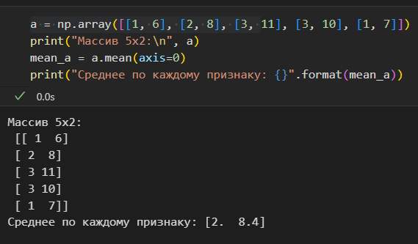
Задание 2. Вычислите массив a_centered, отняв от значений массива “а” средние значения соответствующих признаков, содержащиеся в массиве mean_a. Вычисление должно производиться в одно действие. Получившийся массив должен иметь размер 5x2.
Листинг программы на языке Python:
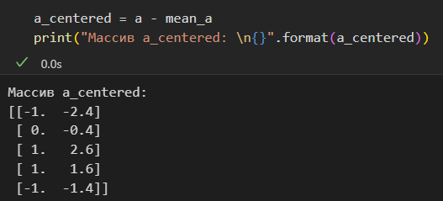
Задание 3. Найдите скалярное произведение столбцов массива a_centered. В результате должна получиться величина _centered_spa. Затем поделите a_centered_sp на N-1, где N - число наблюдений.
Листинг программы на языке Python:
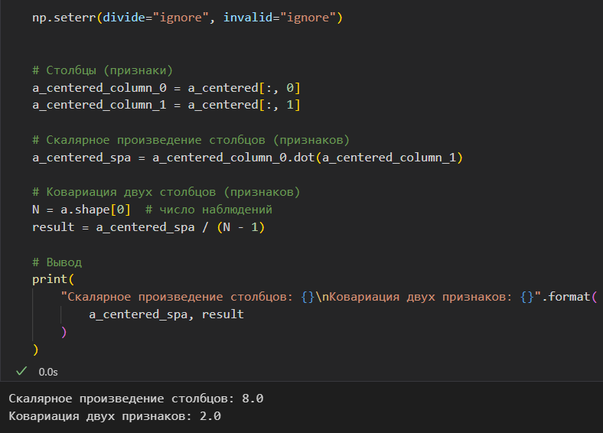
Задание 4. Число, которое мы получили в конце задания 3 является ковариацией двух признаков, содержащихся в массиве “а”. В задании 4 мы делили сумму произведений центрированных признаков на N-1, а не на N, поэтому полученная нами величина является несмещенной оценкой ковариации. В этом задании проверьте получившееся число, вычислив ковариацию еще одним способом - с помощью функции np.cov. В качестве аргумента m функция np.cov должна принимать транспонированный массив “a”. В получившейся ковариационной матрице (массив Numpy размером 2x2) искомое значение ковариации будет равно элементу в строке с индексом 0 и столбце с индексом 1.
Листинг программы на языке Python:
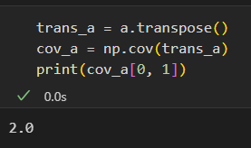

Тема «Работа с данными в Pandas»
Задание 1 Импортируйте библиотеку Pandas и дайте ей псевдоним pd. Создайте датафрейм authors со столбцами author_id и author_name, в которых соответственно содержатся данные: [1, 2, 3] и ['Тургенев', 'Чехов', 'Островский']. Затем создайте датафрейм book cо столбцами author_id, book_title и price
Листинг программы на языке Python:
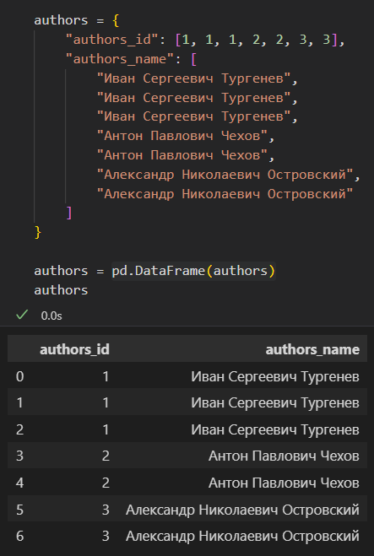
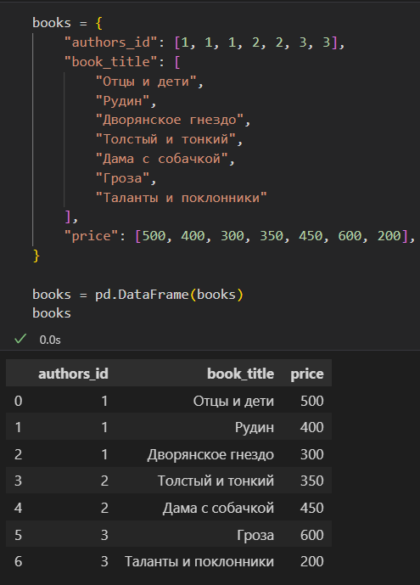
Задание 2. Получите датафрейм authors_price, соединив дата фреймы authors и books по полю author_id.
Листинг программы на языке Python:
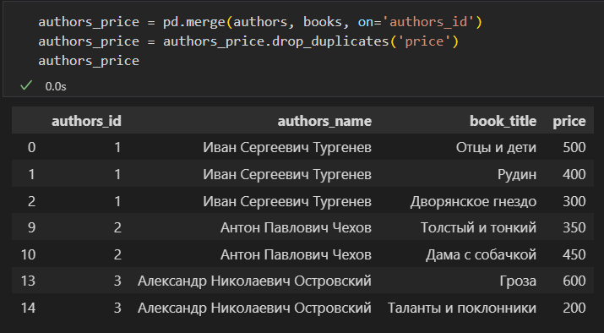
Задание 3. Создайте датафрейм top5, в котором содержатся строки из authors_price с пятью самыми дорогими книгами.
Листинг программы на языке Python:
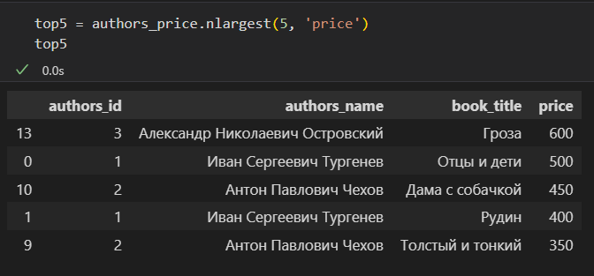

Задание 4. Создайте датафрейм authors_stat на основе информации из authors_price. В датафрейме authors_stat должны быть четыре столбца: author_name, min_price, max_price и mean_price, в которых должны содержаться соответственно имя автора, минимальная, максимальная и средняя цена на книги этого автора.
Листинг программы на языке Python:
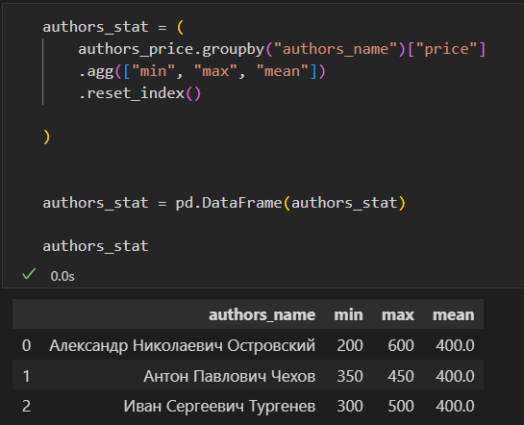

Задание 5. Создайте новый столбец в датафрейме authors_price под названием cover, в нем будут располагаться данные о том, какая обложка у данной книги - твердая или мягкая. В этот столбец поместите данные из следующего списка: ['твердая', 'мягкая', 'мягкая', 'твердая', 'твердая', 'мягкая', 'мягкая'].Для каждого автора посчитайте суммарную стоимость книг в твердой и мягкой обложке. Используйте для этого функцию pd.pivot_table. При этом столбцы должны называться "твердая" и "мягкая", а индексами должны быть фамилии авторов. Пропущенные значения стоимостей заполните нулями, при необходимости загрузите библиотеку Numpy. Назовите полученный датасет book_info и сохраните его в формат pickle под названием "book_info.pkl". Затем загрузите из этого файла датафрейм и назовите его book_info2. Удостоверьтесь, что датафреймы book_info и book_info2 идентичны
Листинг программы на языке Python:
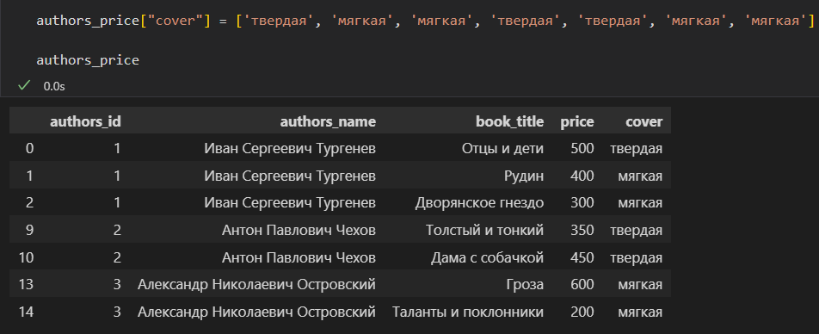
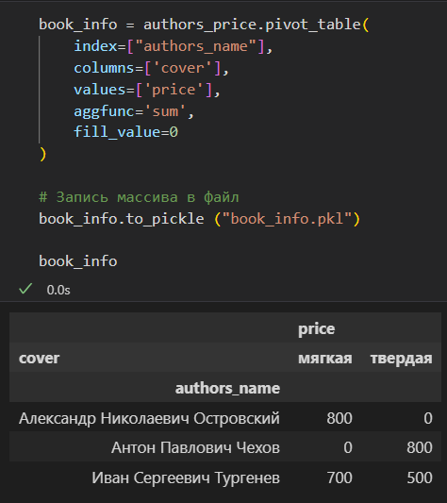
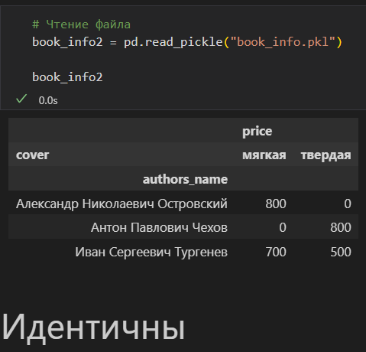
Заключение.
Я научился работать с библиотеками numpy и pandas.

